В данной инструкции мы расскажем вам:
- Как войти в нашу систему дистанционного обучения?
Ответ:
Как войти в систему дистанционного обучения?
- Для этого открываем ваш один из браузеров (Google, Yandex, Firefox и др.), в верхней строке (или в строке поиска) пишем: lms.dgmu.ru (рис.1)
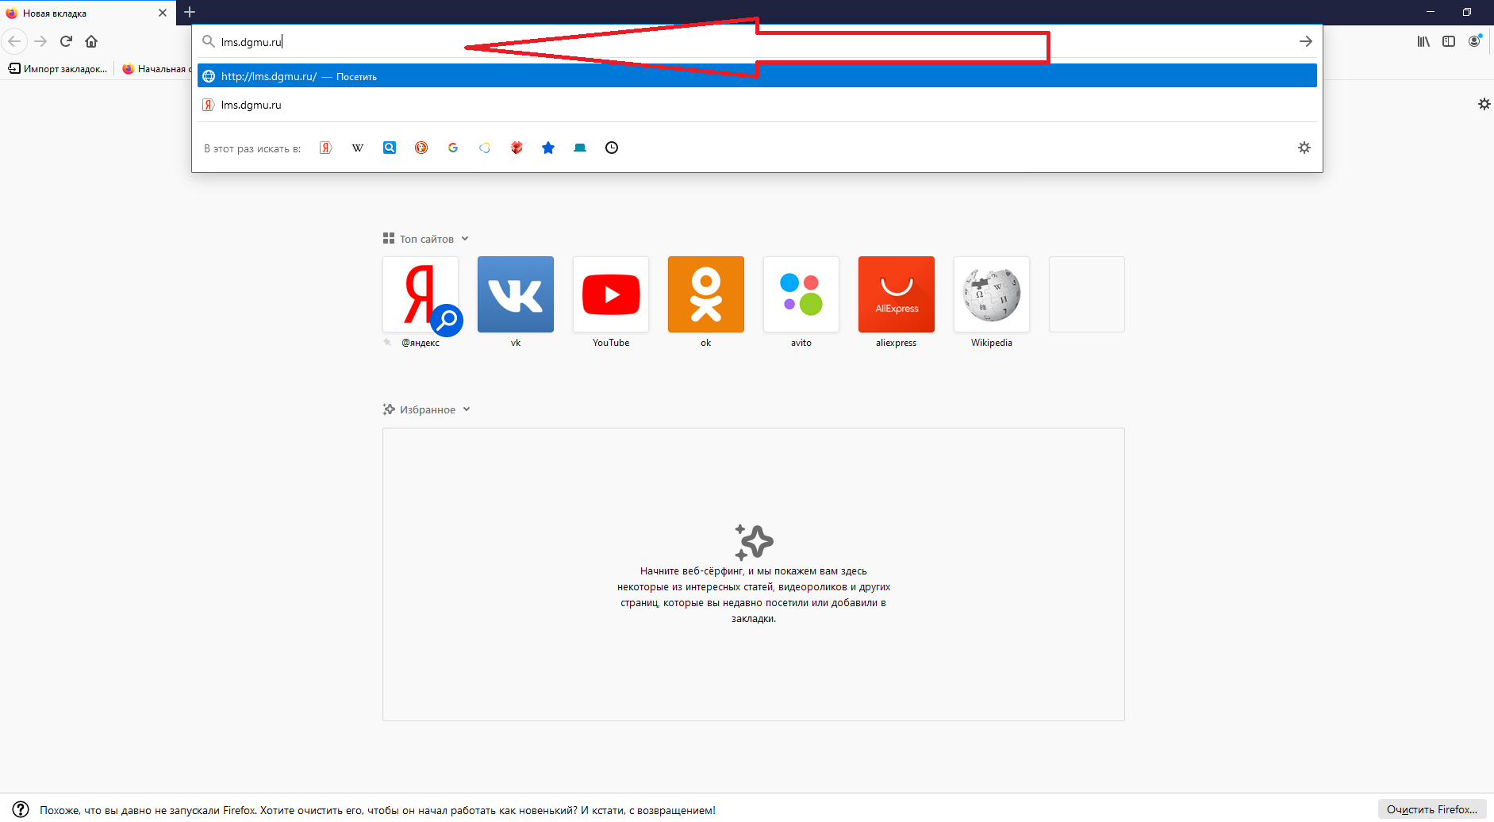
Рис.1
У вас откроется наша сайт (рис.2)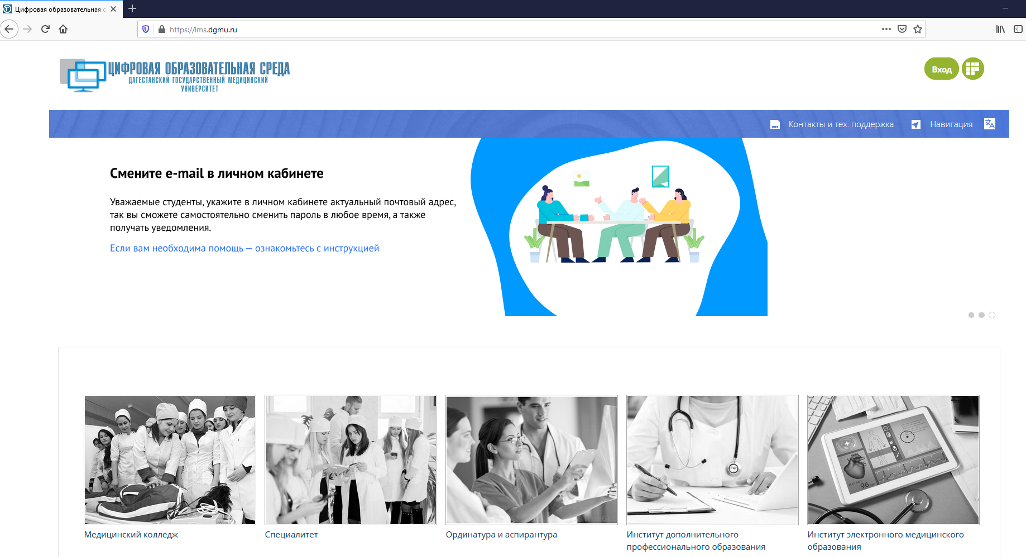

Рис.2

